Budownictwo mieszkaniowe w województwie świętokrzyskim w 2023 r.
W 2023 r. w województwie świętokrzyskim oddano do użytkowania mniej mieszkań niż w roku poprzednim. Zmniejszyła się też liczba mieszkań, na których budowę wydano pozwolenia lub dokonano zgłoszenia z projektem budowlanym oraz liczba mieszkań, których budowę rozpoczęto. Mniejsza była również przeciętna powierzchnia użytkowa oddanych mieszkań.
0,5%
Spadek r/r liczby mieszkań oddanych do użytkowania

Mieszkania oddane do użytkowania
Liczba mieszkań oddanych do użytkowania w 2023 r. zmniejszyła się w skali roku o 0,5%
W 2023 r. w województwie świętokrzyskim oddano do użytkowania 4383 mieszkania, tj. o 0,5% mniej niż w 2022 r. W skali kraju oddano 221,3 tys. mieszkań (o 7,2% mniej niż w roku poprzednim). Udział mieszkań przekazanych do użytkowania w województwie stanowił 2,0% efektów budownictwa w kraju (przed rokiem 1,8%). Spośród ogółu mieszkań przekazanych do użytkowania 51,8% stanowiły mieszkania w miastach.
Wśród mieszkań oddanych do użytkowania dominowały mieszkania indywidualne. W 2023 r. inwestorzy indywidualni wybudowali 2623 mieszkania, co stanowiło 59,8% efektów budownictwa mieszkaniowego województwa (o 8,0 p.proc. mniej niż w 2022 r.). Drugą istotną formą budownictwa w województwie były mieszkania przeznaczone na sprzedaż lub wynajem. W 2023 r. przekazano do użytkowania 1673 mieszkania tego typu, tj. o 25,5% więcej niż w roku poprzednim. Zwiększył się również udział tej formy budownictwa w ogólnej liczbie mieszkań oddanych do użytkowania z 30,2% w 2022 r. do 38,2% w 2023 r. W analizowanym roku w województwie oddano ponadto do użytkowania 69 mieszkań spółdzielczych (wobec 42 przed rokiem) oraz 18 mieszkań komunalnych (o 28 mniej niż w 2022 r.). W 2023 r. podobnie jak przed rokiem nie oddano do użytkowania żadnego mieszkania społecznego czynszowego i zakładowego.
Inwestorzy indywidualni i deweloperzy oddali do użytkowania odpowiednio 59,8% i 38,2% ogólnej liczby mieszkań
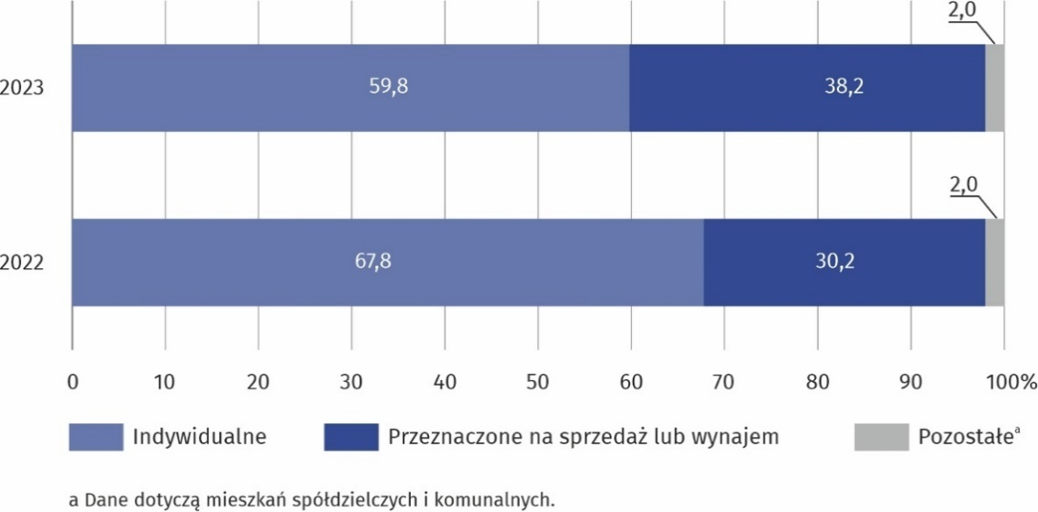
Wykres 1. Struktura mieszkań oddanych do użytkowania według form budownictwa
ª
Tablica 1. Mieszkania oddane do użytkowania w 2023 r. według form budownictwa
Formy budownictwa  a – w liczbach  bezwzględnych  b – 2022=100 |  | Mieszkania | Izby |  | Powierzchnia użytkowa mieszkań w m²
 |  | Mieszkania | ogółem | przeciętnie na 1 mieszkanie | ogółem | przeciętna  1 mieszkania
Ogółem | a | 4383 | 19377 | 4,4 | 453847 | 103,5
 | b | 99,5 | 92,6 | 93,6 | 93,7 | 94,2
Miasta | a | 2272 | 7655 | 3,4 | 174931 | 77,0
 | b | 120,0 | 113,0 | 94,2 | 114,8 | 95,7
Wieś | a | 2111 | 11722 | 5,6 | 278916 | 132,1
 | b | 84,0 | 82,8 | 100,0 | 84,0 | 100,0
Budownictwo:
Indywidualne | a | 2623 | 14624 | 5,6 | 355368 | 135,5
 | b | 87,8 | 87,0 | 100,0 | 88,5 | 100,8
Przeznaczone na sprzedaż lub wynajem | a | 1673 | 4492 | 2,7 | 94070 | 56,2
 | b | 125,5 | 115,3 | 91,9 | 118,6 | 94,5
Spółdzielcze | a | 69 | 225 | 3,3 | 3770 | 54,6
 | b | 164,3 | 169,2 | 103,0 | 172,1 | 104,7
Komunalne | a | 18 | 36 | 2,0 | 639 | 35,5
 | b | 39,1 | 37,1 | 94,8 | 45,9 | 117,4
W przekroju terytorialnym najwięcej mieszkań w 2023 r. przekazano do użytkowania w mieście Kielce – 1177 (26,9% ogólnej liczby mieszkań w województwie) oraz powiecie kieleckim – 900 (20,5%). Najmniej mieszkań wybudowano w powiatach pińczowskim – 67 (1,5%) oraz opatowskim – 77 (1,8%).
Natężenie budownictwa mieszkaniowego
Jednym z mierników natężenia budownictwa mieszkaniowego jest liczba mieszkań oddanych do użytkowania w przeliczeniu na 1000 ludności. W 2023 r. wskaźnik ten w województwie świętokrzyskim analogicznie jak przed rokiem osiągnął wartość 3,7.
Wyszczególnienie | Województwo | Miasta | Wieś
Mieszkania na 1000 ludności | 3,7 | 4,3 | 3,3
Mieszkania na 1000 zawartych małżeństw | 1116 | 1351 | 939
Izby na 1000 ludności | 16,5 | 14,5 | 18,2
Tablica 2. Wybrane wskaźniki dotyczące mieszkań oddanych do użytkowania w 2023 r.
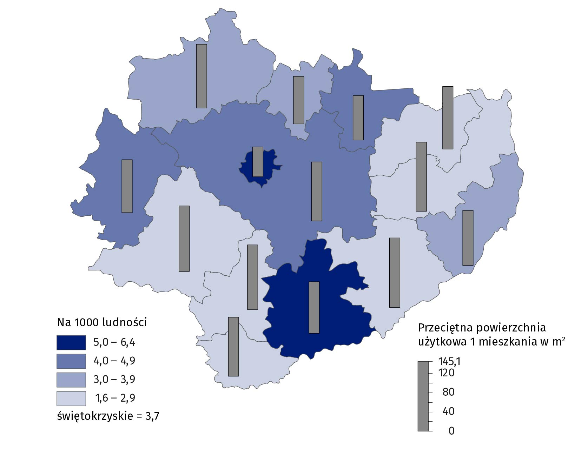
Mapa 1. Mieszkania oddane do użytkowania w 2023 r.
Wśród powiatów województwa najwięcej mieszkań w przeliczeniu na 1000 ludności oddano do użytkowania w mieście Kielce (6,4) oraz w powiecie buskim (5,6). Wskaźnik na poziomie przekraczającym średnią wielkość dla województwa uzyskano również w powiatach: włoszczowskim (4,4), kieleckim (4,3) i starachowickim (4,1). Najmniej mieszkań w przeliczeniu na 1000 ludności przekazano natomiast w powiatach ostrowieckim i opatowskim (po 1,6).
W 2023 r. najwięcej mieszkań w przeliczeniu na 1000 ludności oddano do użytkowania w mieście Kielce, najmniej natomiast w powiatach ostrowieckim i opatowskim
Miarą zaspokojenia potrzeb mieszkaniowych jest liczba mieszkań przekazanych do eksploatacji w przeliczeniu na 1000 zawartych małżeństw. W 2023 r. wskaźnik ten w województwie świętokrzyskim osiągnął wartość 1116 (wobec 1009 w 2022 r.) przy czym w miastach ukształtował się na poziomie 1351 (wobec 1068 rok wcześniej), a na obszarach wiejskich wyniósł 939 (wobec 968 w roku poprzednim). Najwyższy wskaźnik zanotowano w mieście Kielce – 1842, najniższy w powiatach: pińczowskim – 447, opatowskim – 450 oraz ostrowieckim – 566.

Standard mieszkań oddanych do użytkowania
Jakość mieszkań przekazywanych do użytkowania określa ich wyposażenie w instalacje techniczno-sanitarne. W 2023 r. 96,4% mieszkań posiadało wodociąg z sieci, 72,6% kanalizację z odprowadzeniem do sieci, 24,1% gaz z sieci, a do centralnej sieci grzewczej podłączonych było 25,8% mieszkań. W miastach wodociąg z sieci zainstalowano w 99,0% mieszkań oddanych do użytkowania, a na terenach wiejskich w 93,7%. Kanalizację z odprowadzeniem do sieci posiadało 94,0% mieszkań w miastach i 49,5% na wsi. W miastach podłączono do gazociągu 30,7% mieszkań, a na wsi – 17,0%.
Przeciętna powierzchnia użytkowa nowo oddanego mieszkania w 2023 r. wyniosła 103,5 m² i była o 6,4 m² mniejsza niż przed rokiem
Przeciętna powierzchnia użytkowa 1 mieszkania oddanego do użytkowania w województwie świętokrzyskim w 2023 r. wyniosła 103,5 m² (w kraju – 90,0 m²) i w stosunku do roku poprzedniego zmniejszyła się o 6,4 m² (w kraju spadek o 2,3 m²). Spadek średniej powierzchni użytkowej mieszkań odnotowano jedynie w miastach z 80,5 m² do 77,0 m². Na wsi natomiast pozostała na tym samym poziomie co przed rokiem – 132,1 m². Największe mieszkania, podobnie jak w latach ubiegłych, wybudowali inwestorzy indywidualni. Średnia powierzchnia użytkowa mieszkania w budownictwie indywidualnym wyniosła 135,5 m² (o 1,0 m² więcej niż w roku poprzednim). Mieszkania przeznaczone na sprzedaż lub wynajem miały przeciętnie 56,2 m² powierzchni (o 3,3 m² mniej). Najmniejszą powierzchnią charakteryzowały się natomiast mieszkania komunalne – 35,5 m² (o 5,3 m² więcej niż w 2022 r.).
Mieszkania o największej przeciętnej powierzchni użytkowej zostały wybudowane w powiatach: staszowskim (145,1 m²), opatowskim (144,3 m²) oraz jędrzejowskim (136,5 m²), a najmniejsze w mieście Kielce (62,1 m²).
Tablica 3. Mieszkania oddane do użytkowania według liczby izb
Wyszczególnienie  a – 2023  b – 2022 |  | Ogółem | o liczbie izb
 |  | Ogółem | 1 | 2 | 3 | 4 | 5 | 6 | 7 | 8 i więcej
 |  | Ogółem | w %
Ogółem | a | 4383 | 2,4 | 17,2 | 15,4 | 12,0 | 21,0 | 21,4 | 7,5 | 3,1
 | b | 4407 | 2,7 | 11,3 | 12,3 | 11,6 | 23,7 | 24,9 | 10,2 | 3,4
Budownictwo:
Indywidualne | a | 2623 | 0,1 | 0,5 | 2,1 | 12,0 | 33,0 | 35,3 | 12,5 | 4,7
 | b | 2986 | . | 0,4 | 2,0 | 11,0 | 31,7 | 35,5 | 14,9 | 4,4
Poza indywidualnym | a | 1760 | 5,9 | 42,0 | 35,4 | 12,2 | 3,1 | 0,7 | 0,1 | 0,6
 | b | 1421 | 8,2 | 34,3 | 33,8 | 13,0 | 6,8 | 2,5 | 0,1 | 1,3
Mieszkanie oddane do użytkowania w 2023 r. składało się przeciętnie z 4,4 izby (3,8 izby w kraju). W województwie mieszkania w miastach miały 3,4 izby, a na wsi – 5,6 izby (w kraju odpowiednio 3,1 i 5,0). Największe mieszkania zostały przekazane przez inwestorów indywidualnych – 5,6 izby, a najmniejsze przez budujących mieszkania komunalne – 2,0 izby.
Przeciętne mieszkanie oddane do użytkowania składało się z 4,4 izby

Nowe budynki mieszkalne oddane do użytkowania
Liczba nowych budynków mieszkalnych oddanych do użytkowania w 2023 r. była o 11,9% niższa niż w roku poprzednim
Na terenie województwa świętokrzyskiego w 2023 r. oddano do użytkowania – 2792 nowe budynki mieszkalne (o 11,9% mniej niż przed rokiem). Większość z nich przekazano na terenach wiejskich – 2090 (74,9%), podczas gdy w miastach wybudowano 702 budynki. W porównaniu z 2022 r. liczba nowych budynków oddanych na obszarach wiejskich zmniejszyła się o 15,3%, natomiast w miastach była o 0,1% większa.
W 2023 r. inwestorzy indywidualni wybudowali 2604 nowe budynki mieszkalne, tj. 93,3% ogólnej liczby nowych budynków mieszkalnych oddanych do użytkowania (w 2022 r. 2945 budynków, tj. 93,0%). Inwestorzy indywidualni budowali głównie budynki jednomieszkaniowe (99,7%).
W budownictwie mieszkaniowym od lat dominuje tradycyjna udoskonalona technologia wznoszenia, którą zastosowano przy budowie 99,5% nowych budynków mieszkalnych oddanych do użytkowania. Biorąc pod uwagę liczbę kondygnacji, podobnie jak w latach wcześniejszych, najwięcej wybudowano budynków 2–kondygnacyjnych (64,7%) i 1–kondygnacyjnych (30,8%).
Przeciętny czas trwania budowy nowego budynku mieszkalnego w województwie (liczony od daty jej rozpoczęcia do terminu oddania budynku do użytkowania) w 2023 r. wyniósł 69,7 miesiąca i był krótszy o 2,1 miesiąca niż w 2022 r. Okres wznoszenia budynków wielorodzinnych był ponad 3-krotnie krótszy niż jednorodzinnych (odpowiednio 25,4 i 80,4 miesiąca).

Mieszkania, których budowę rozpoczęto
Liczba mieszkań, których budowę rozpoczęto zmniejszyła się w skali roku o 30,9%
W 2023 r. na terenie województwa świętokrzyskiego rozpoczęto budowę 3581 mieszkań (o 30,9% mniej niż przed rokiem). Rozpoczęte budowy w województwie stanowiły 1,9% rozpoczętych budów w kraju. Mieszkania rozpoczęte realizowane w budownictwie indywidualnym stanowiły 69,1% ogółu rozpoczętych budów mieszkań w województwie, a przeznaczone na sprzedaż lub wynajem 30,8%.
W przekroju terytorialnym największą liczbę mieszkań, których budowę rozpoczęto w 2023 r. zanotowano, podobnie jak w roku ubiegłym, w powiecie kieleckim (1144) oraz mieście Kielce (879). Z kolei najmniej budów mieszkań rozpoczęto w powiatach kazimierskim i pińczowskim (po 57). W odniesieniu do roku poprzedniego wzrost liczby mieszkań, których budowę rozpoczęto wystąpił w trzech powiatach, w tym najwyższy w powiecie ostrowieckim (o 14,0%). Spadek natomiast odnotowano w jedenastu powiatach, przy czym najwyższy w powiecie skarżyskim (o 70,4%).

Mieszkania, na których budowę wydano pozwolenia lub dokonano zgłoszenia z projektem budowlanym
Liczba mieszkań, na których budowę wydano pozwolenia lub dokonano zgłoszenia z projektem budowlanym zmniejszyła się w skali roku o 22,1%

W 2023 r. wydano pozwolenia lub dokonano zgłoszenia z projektem budowlanym na realizację 4950 mieszkań, tj. o 22,1% mniej niż rok wcześniej (w kraju spadek o 19,0%). Liczba wydanych pozwoleń lub dokonanych zgłoszeń w województwie stanowiła 2,0% ogółu pozwoleń wydanych w kraju.
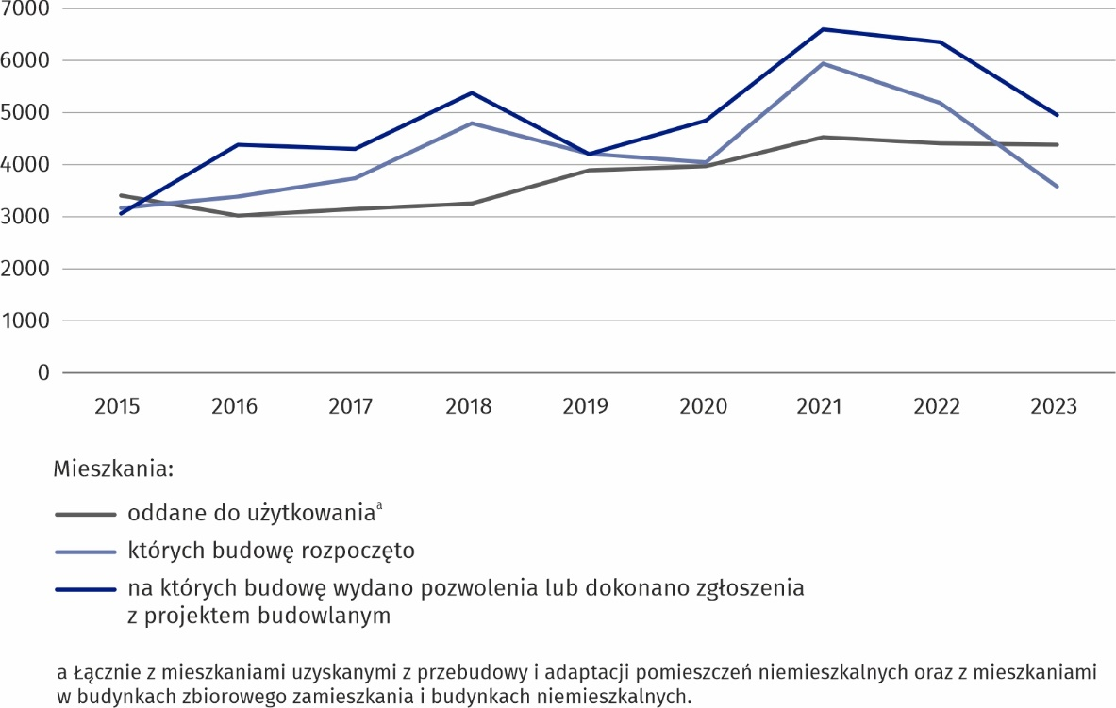
Wykres 2. Budownictwo mieszkaniowe
a

Spośród wszystkich mieszkań, na których budowę wydano pozwolenia lub dokonano zgłoszenia z projektem budowlanym 46,7% będzie zrealizowanych przez inwestorów indywidualnych, z przeznaczeniem na sprzedaż lub wynajem 43,7%, w ramach budownictwa społecznego czynszowego 9,3%, a komunalnego0,3%.

W 2023 r. wśród powiatów województwa świętokrzyskiego najwięcej pozwoleń lub zgłoszeń odnotowano w mieście Kielce (1265) i powiecie kieleckim (1121), najmniej zaś w powiecie kazimierskim (52). Wzrost liczby mieszkań, na których realizację wydano pozwolenia lub dokonano zgłoszenia z projektem budowlanym (w relacji do 2022 r.) zanotowano w pięciu powiatach, a najwyższy wystąpił w powiecie jędrzejowskim (o 159,8%). Spadek natomiast odnotowano w dziewięciu powiatach, przy czym największy w powiecie kazimierskim (o 72,0%).
Tablica 4. Województwo świętokrzyskie na tle kraju w 2023 r. — wybrane dane
Wyszczególnienie | Polska | Województwo
Wyszczególnienie | ogółem |  | Polska=100
Mieszkania oddane do użytkowaniaª | 221259 | 4383 | 2,0
w tym budownictwo:
Indywidualne | 79365 | 2623 | 3,3
Przeznaczone na sprzedaż lub wynajem | 137583 | 1673 | 1,2
Izby | 838232 | 19377 | 2,3
przeciętna liczba izb w mieszkaniu | 3,8 | 4,4 | .
Powierzchnia użytkowa mieszkań w tys. m² | 19903,4 | 453,8 | 2,3
przeciętna powierzchnia 1 mieszkania w m² | 90,0 | 103,5 | .
Mieszkania oddane do użytkowania
na 1000 ludności | 5,9 | 3,7 | .
na 1000 zawartych małżeństw | 1517 | 1116 | .
Mieszkania, których budowę rozpoczęto | 189093 | 3581 | 1,9
w tym budownictwo:
Indywidualne | 69607 | 2474 | 3,6
Przeznaczone na sprzedaż lub wynajem | 114526 | 1103 | 1,0
Mieszkania, na których budowę wydano pozwolenia lub dokonano zgłoszenia z projektem budowlanym | 241690 | 4950 | 2,0
w tym budownictwo:
Indywidualne | 72331 | 2314 | 3,2
Przeznaczone na sprzedaż lub wynajem | 203669 | 3010 | 1,5
a Łącznie z mieszkaniami uzyskanymi z przebudowy i adaptacji pomieszczeń niemieszkalnych oraz z mieszkaniami w budynkach zbiorowego zamieszkania i budynkach niemieszkalnych

Objaśnienia znaków umownych:
Kropka (.) oznacza, że wypełnienie pozycji jest niemożliwe albo niecelowe lub dane niemiarodajne, o bardzo niskiej precyzji.
W przypadku cytowania danych Głównego Urzędu Statystycznego prosimy o zamieszczenie informacji: „Źródło danych GUS”, a przypadku publikowania obliczeń dokonanych na danych opublikowanych przez GUS prosimy o zamieszczenie informacji: „Opracowanie własne na podstawie danych GUS”.

Opracowanie merytoryczne:  Urząd Statystyczny w Kielcach  p.o. Dyrektor Ewa Tomczyk  Tel: 41 249 96 02 | Rozpowszechnianie:  Informatorium Statystyczne  Tel: 41 249 96 23
  www.kielce.stat.gov.pl |   @Kielce_STAT |   @UrzadStatystycznyKielce

Powiązane opracowania
Budownictwo mieszkaniowe w województwie świętokrzyskim w 2022 r.
Budownictwo mieszkaniowe w okresie styczeń-grudzień 2023 roku
Budownictwo w 2023 roku
Efekty działalności budowlanej w 2023 roku
Temat dostępny w bazach danych
Bank Danych lokalnych
Dziedzinowe Bazy Wiedzy
Ważniejsze pojęcia dostępne w słowniku
Pojęcia stosowane w statystyce publicznej z dziedziny: Działalność budowlana

Łącznie z mieszkaniami uzyskanymi z przebudowy i adaptacji pomieszczeń niemieszkalnych oraz z mieszkaniami w budynkach zbiorowego zamieszkania i budynkach niemieszkalnych.
Dotyczy budynków oddawanych do użytkowania w całości lub jako pierwsze części nowych budynków; nie dotyczy budynków zbiorowego zamieszkania oraz budynków jednorodzinnych nieprzystosowanych do stałego zamieszkania (domów letnich i domków wypoczynkowych oraz rezydencji wiejskich).

